宁夏政府采购信用评价系统

（财政部门）
操作手册

目录
1.财政部门登录 1
2. 系统首页 2
2.1基本信息 2
3. 评价管理 3
3.1项目评价 3
3.1.1查询条件重置 4
3.1.2项目评价-详情 4
3.1.3项目评价-新增（以供应商为例） 5
3.2查询 9
3.2.1已评价项目 9
3.2.1.1已评价项目详情查看 10
3.2.1.2查询条件重置 10
3.2.2违法违规情形 11
3.2.2.1违法违规情形查看 12
3.2.2.2查询条件重置 13
3.2.3违法违规详情 14
3.2.3.1违法违规详情查看 15
3.2.3.2查询条件重置 15

1.财政部门登录
外网登录：打开IE浏览器，在搜索引擎中输入“宁夏政府采购网”，点击带“官方”标签的链接，进入宁夏政府采购网首页，如下图所示。点击“宁夏政府采购信用评价系统”图标，则进入宁夏政府采购信用评价系统登录界面。
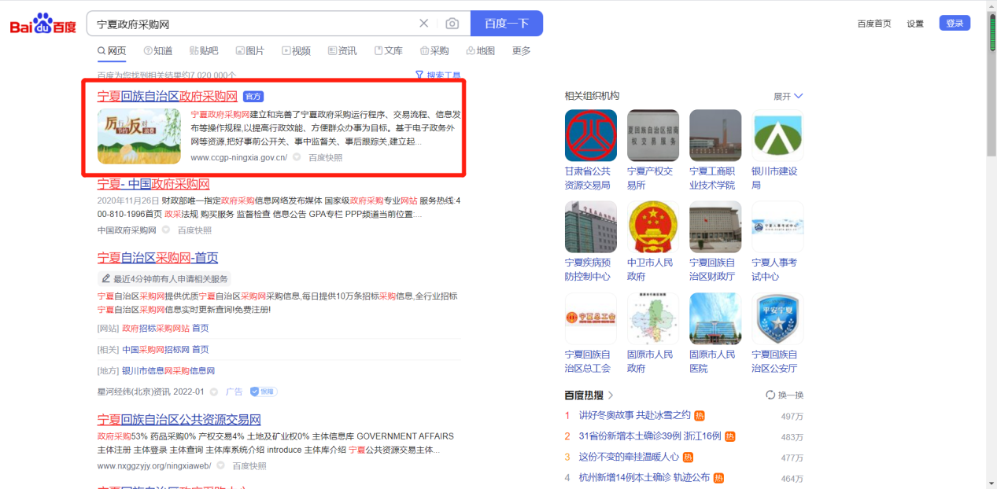
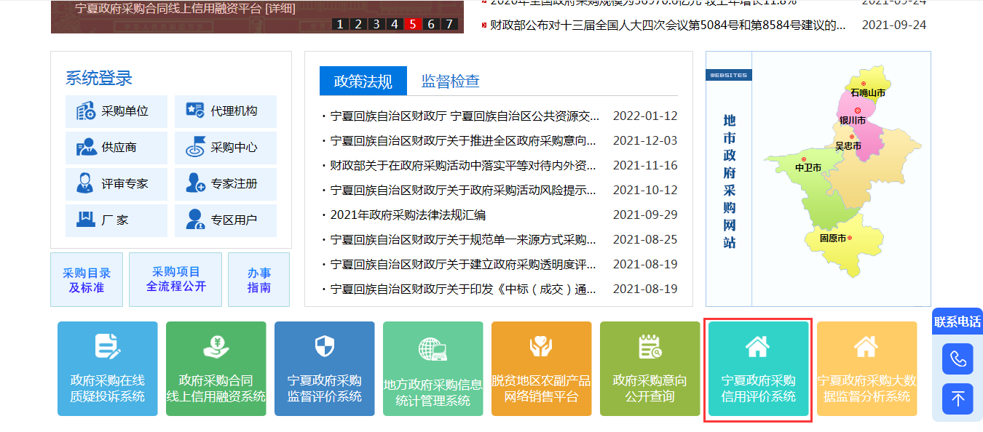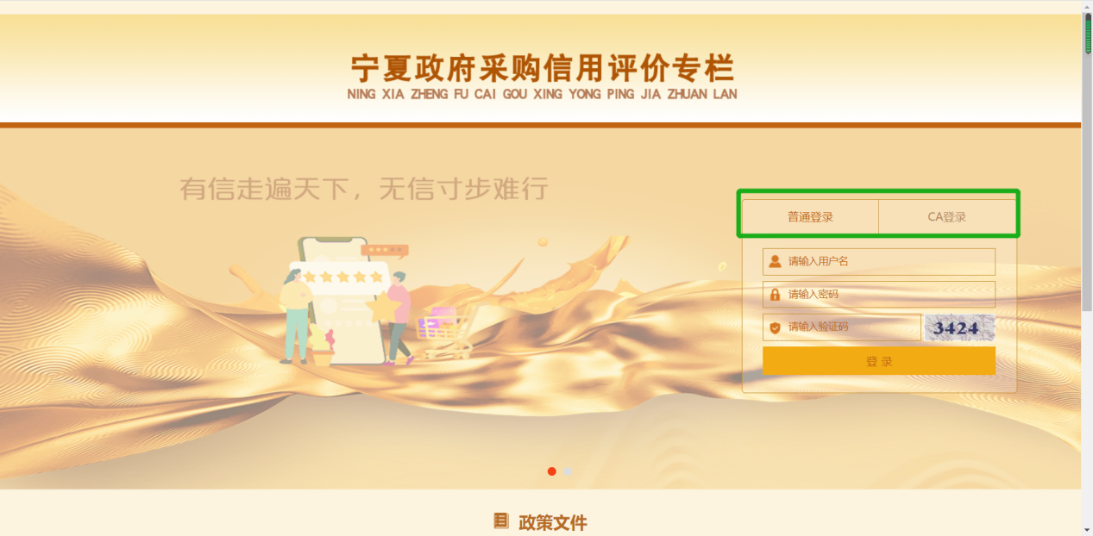
用普通登录（输入账号密码和验证码）点击登录按钮即可。

系统首页

2.1基本信息
进入主页后可查看财政部门基本信息；可按照年度查看专家、代理机构、采购人、供应商的被评价统计次数，违法违规类别、条数，异议成立次数和占比，信用等级分布等数据；以及查看专家、代理机构、采购单位、供应商的违法违规类别统计图和信用等级趋势图。
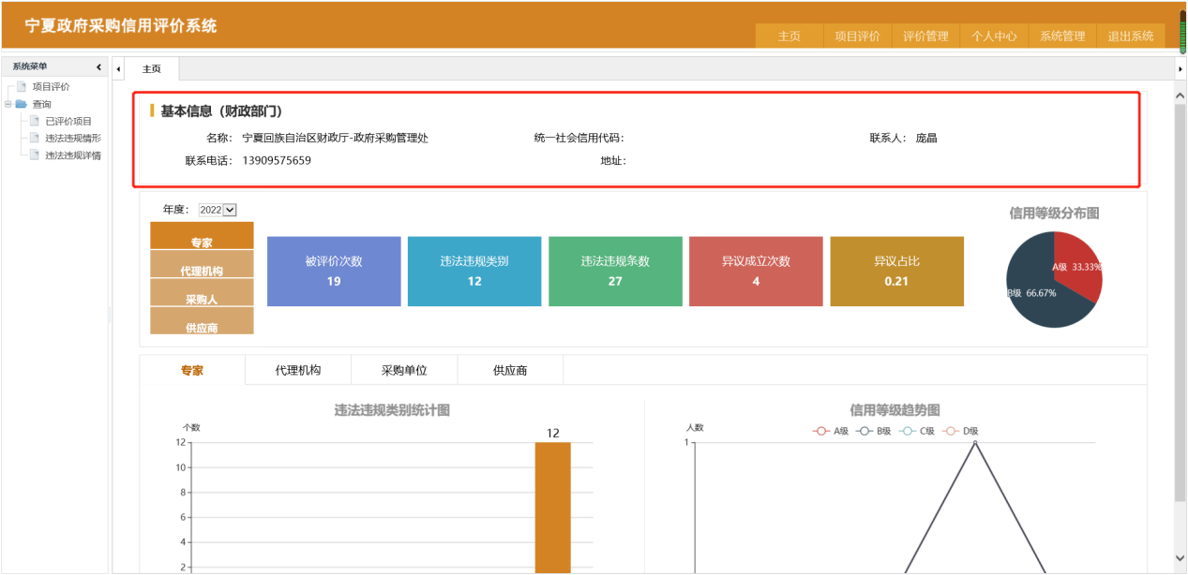
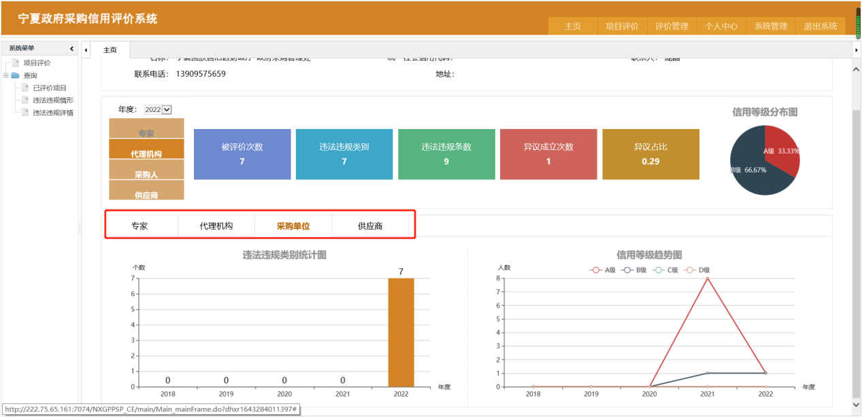

评价管理

3.1项目评价
项目评价是财政部门对所属下级单位报的采购计划单审核通过且代理机构已经录入中标结果的项目标段进行评价的管理功能。
点击左侧导航树中“项目评价”节点，如下图所示，可根据查询条件区的“采购计划编号”、“项目名称”、“标段名称”、“采购单位”、“代理机构”等信息执行查询操作。
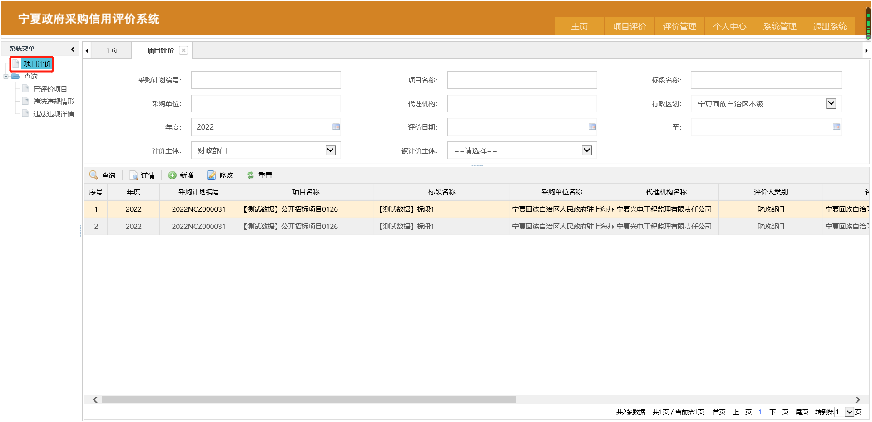

3.1.1查询条件重置
当查询条件区的内容过多需一键清除查询条件时，可点击按钮域中的“重置”按钮，所有的查询条件当即为空。
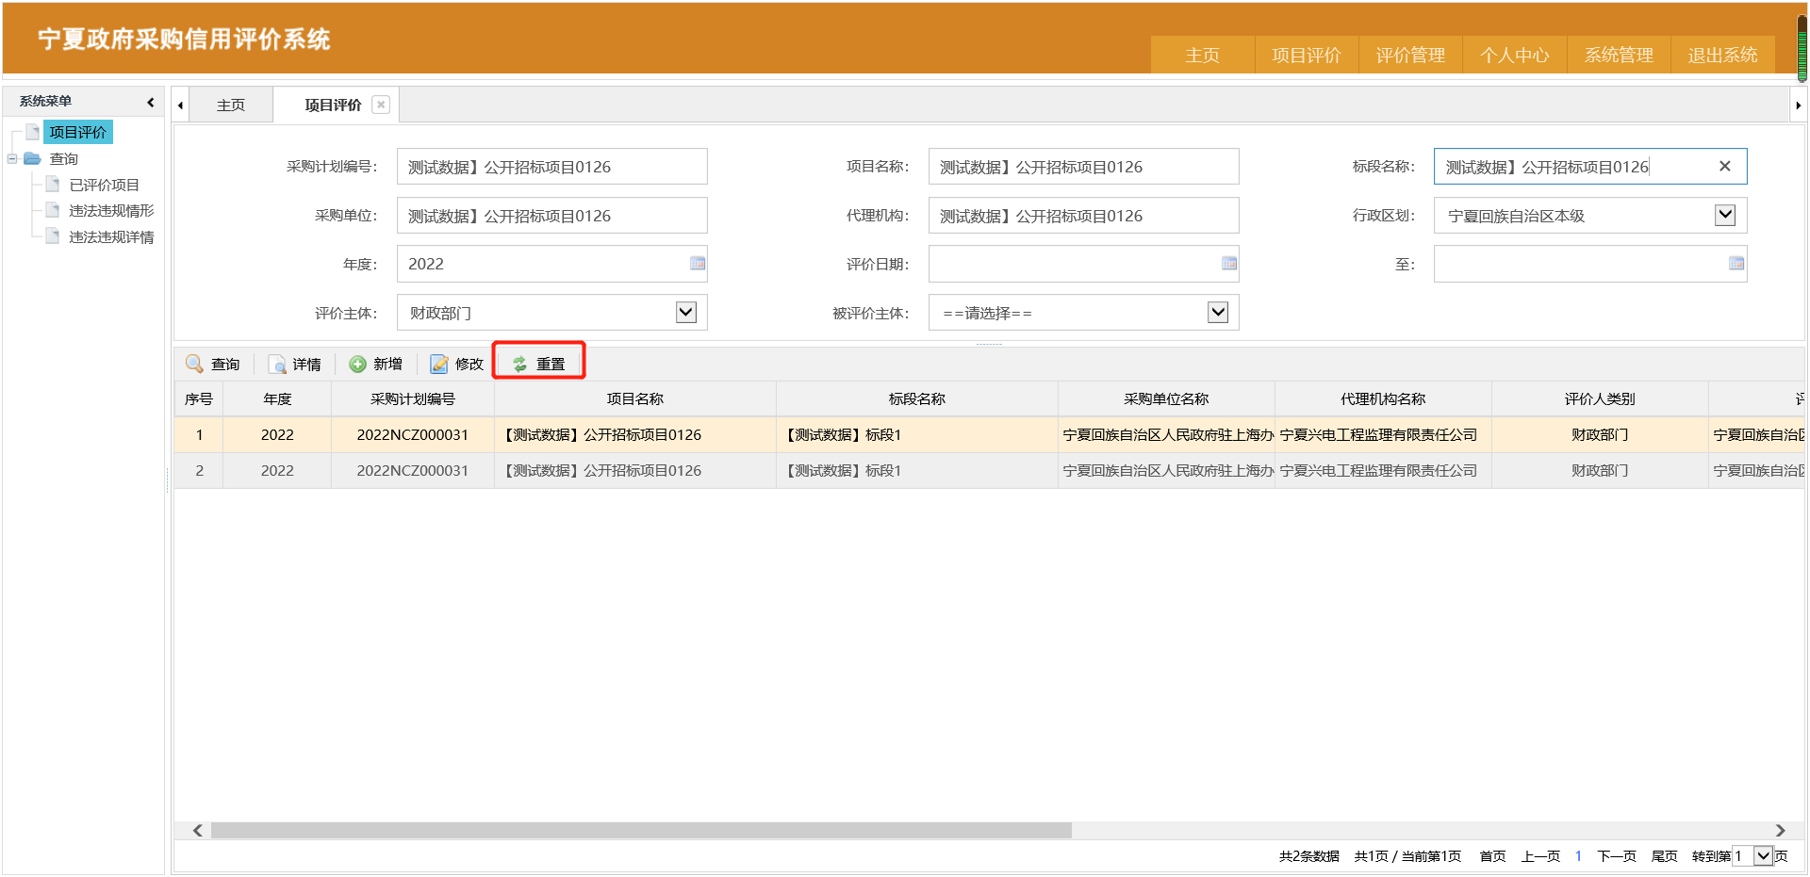
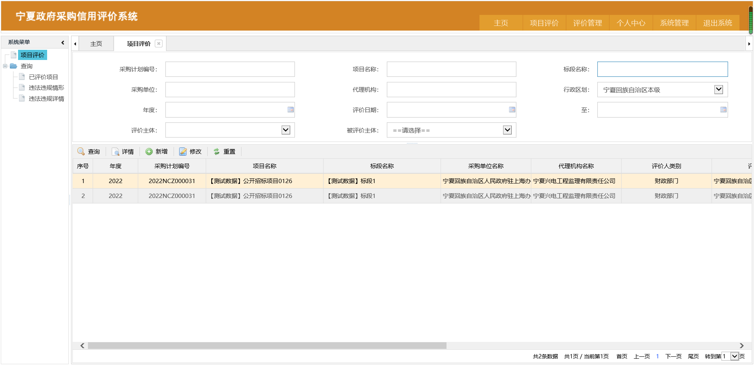

3.1.2项目评价-详情
选择列表区域中的单条评价数据，点击按钮域中的“详情”按钮，可查看该条评价下的具体评分内容。
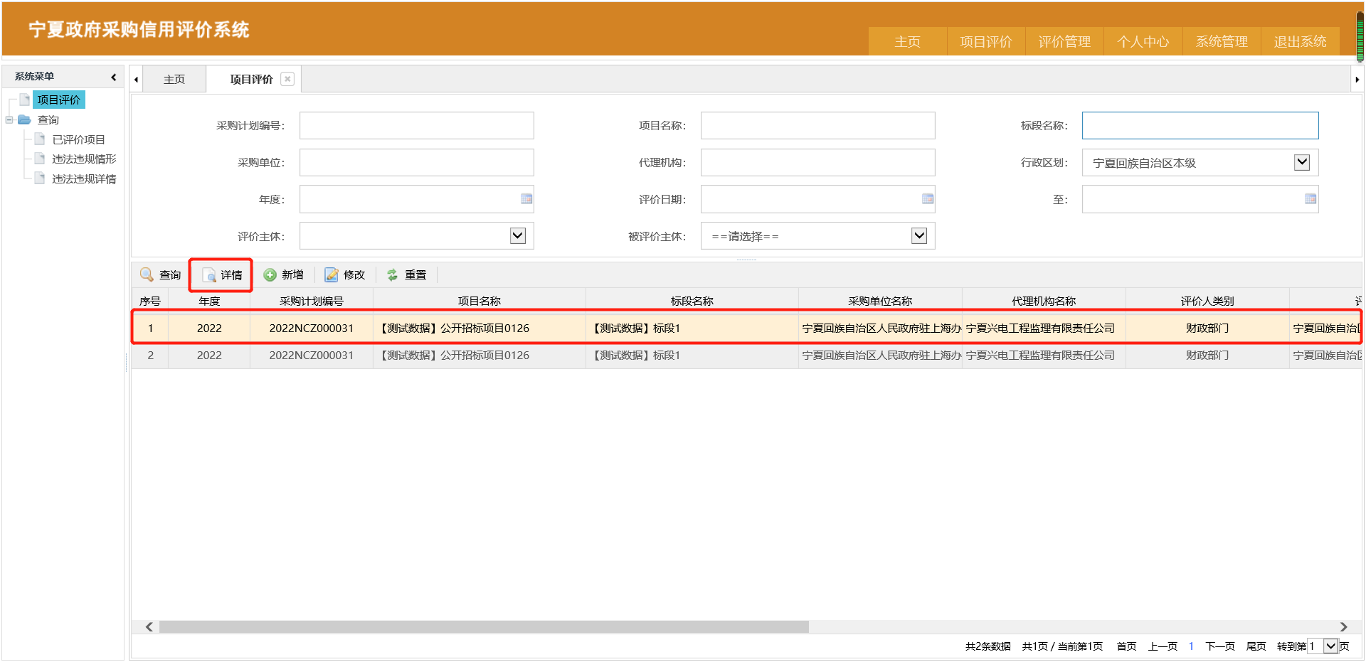
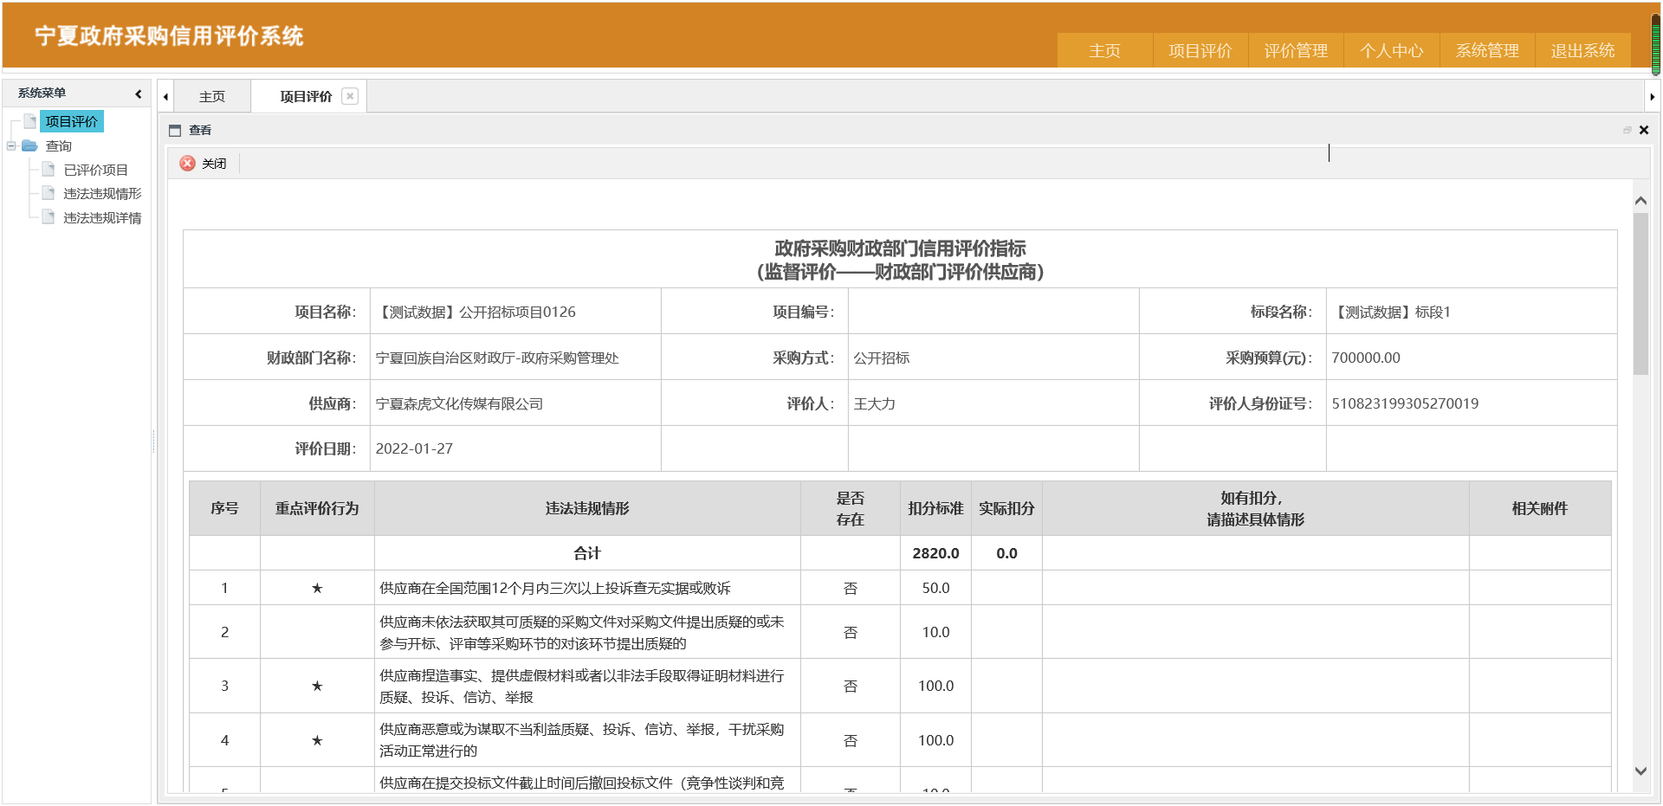

3.1.3项目评价-新增（以供应商为例）
财政部门可对同一个项目标段下的相同单位进行多次评价，没有时间限制。需新建项目评价的，点击按钮域中“新增”按钮，出现新弹窗，点击“选择项目”按钮。
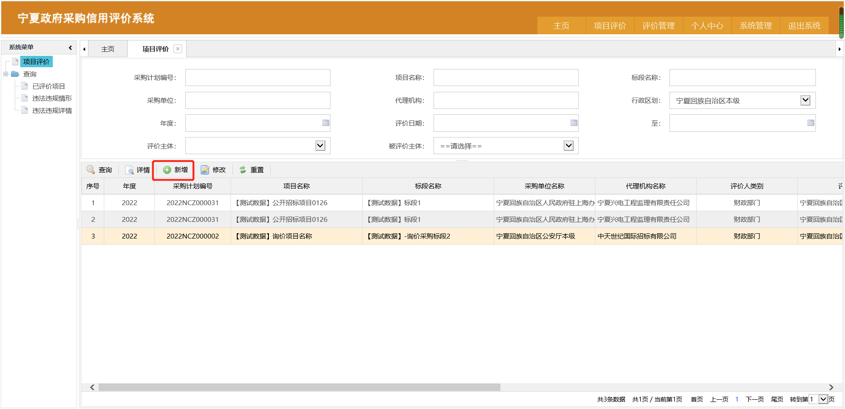
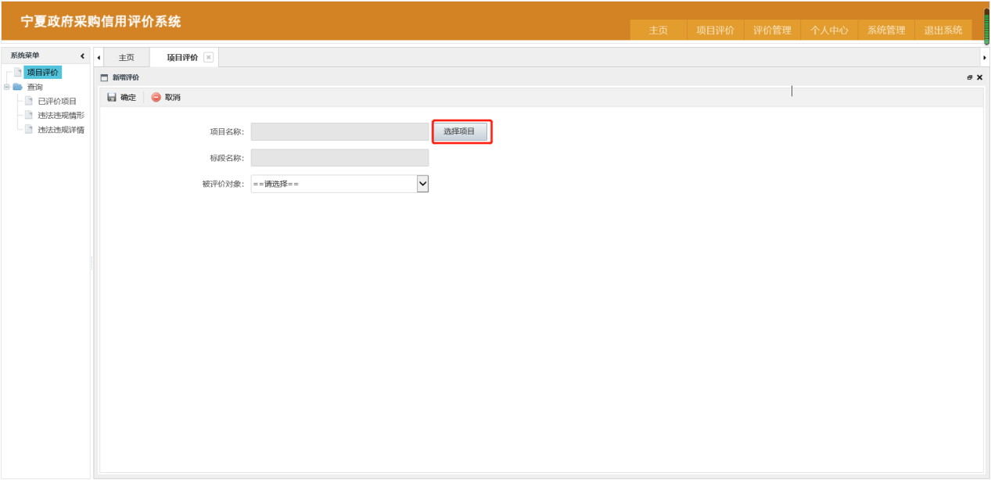
选择项目弹窗下，可根据查询条件区的“采购计划编号”、“项目名称”、“标段名称”、“代理机构”等信息执行查询操作。如下图所示，根据查询结果选择需要评价的项目标段，点击“确定”
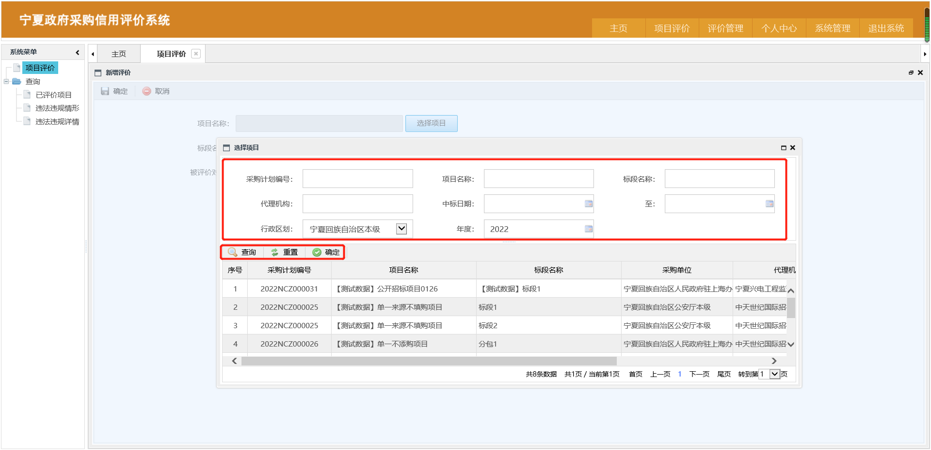
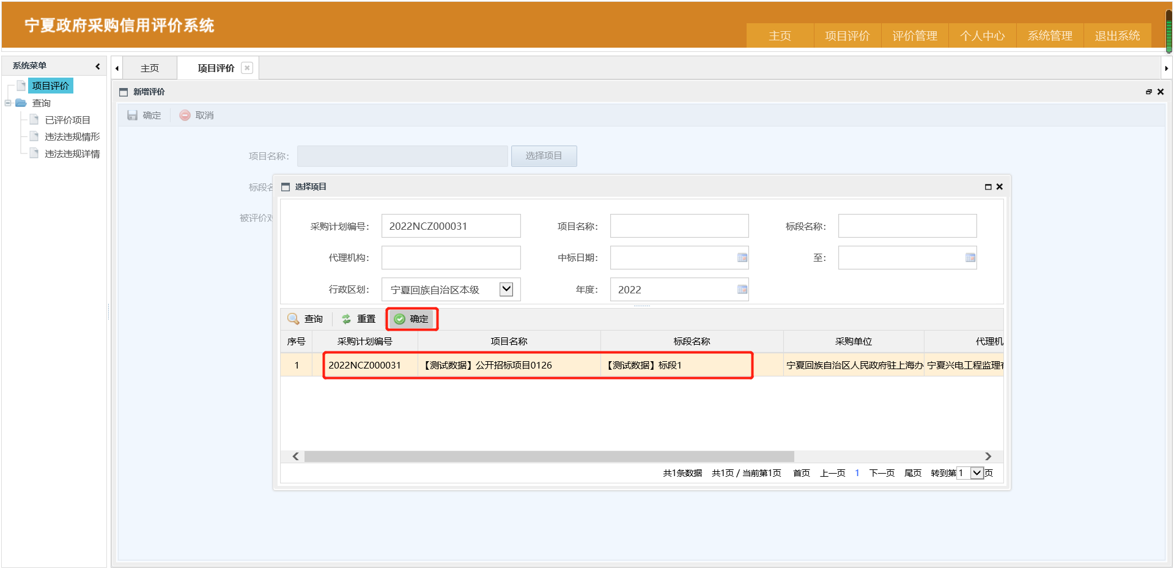
接下来选择供应商为评价对象后，选择需要评价的供应商，点击确定，进入财政部门评价供应商页面。
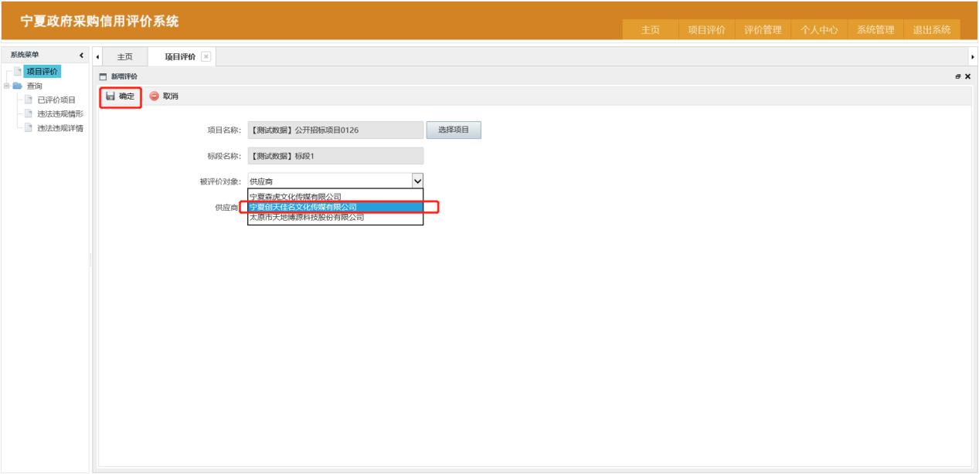
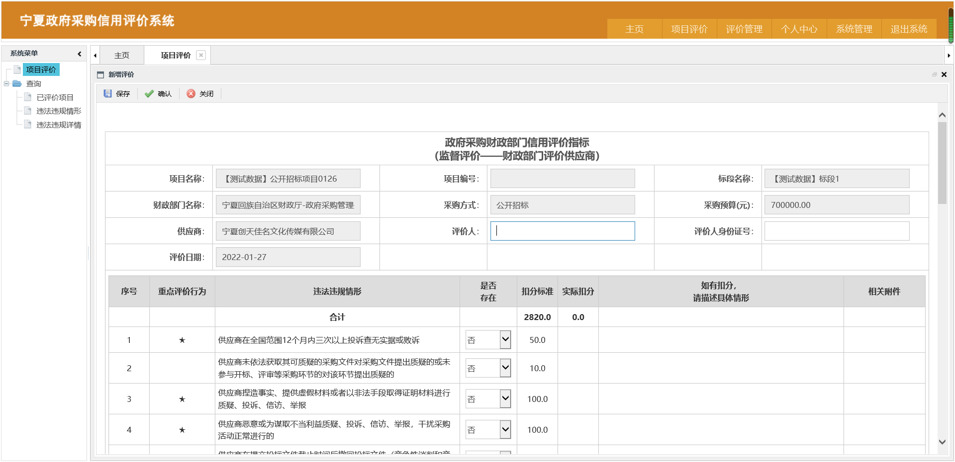
如图下图所示，评价人和评价人身份信息为必填项，如果供应商存在违法违规行为的，需描述具体情形，并上传说明文件。确认无误点击“保存”或“确认”按钮。
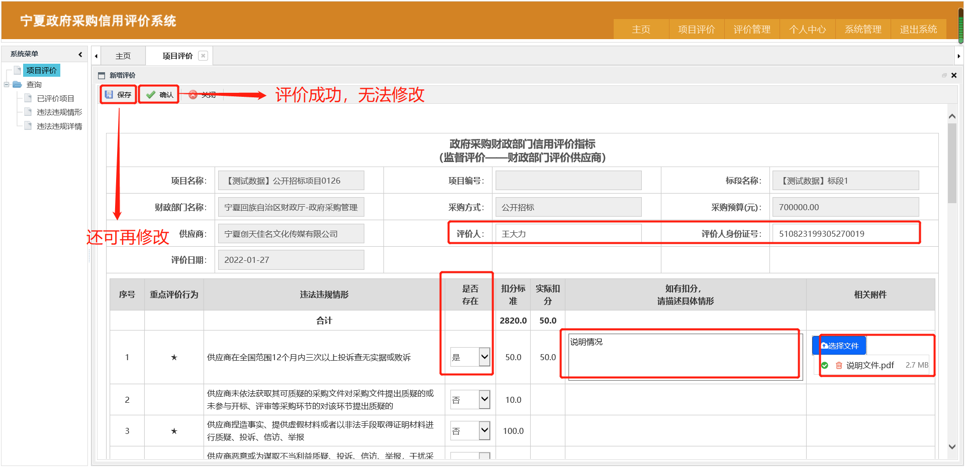
供应商的评价保存情况下，需确认评价的，可点击列表区域中待确认的数据，点击按钮域中“修改”按钮，进入评价编辑页面再进行相关操作。
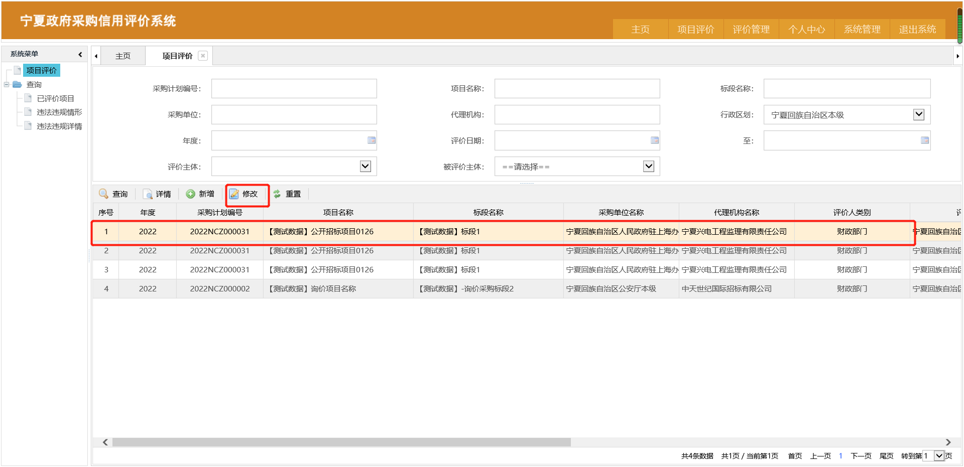
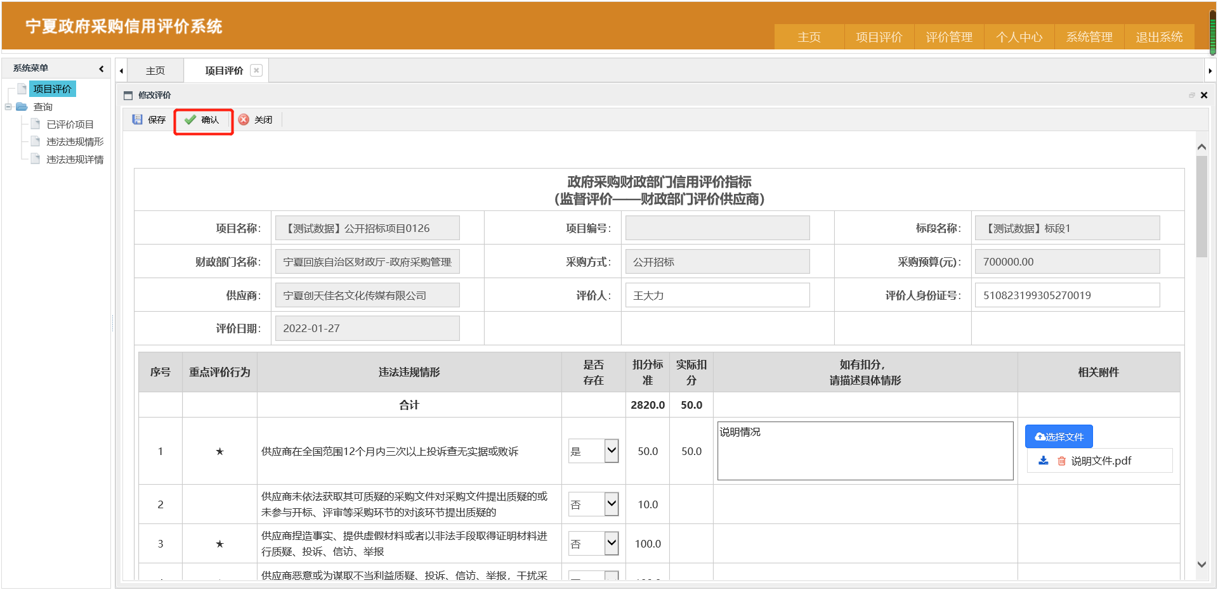

3.2查询

3.2.1已评价项目
已评价项目是财政部门对其他单位（供应商、采购人、代理机构、专家）项目信息评价进行查询查看的功能。
点击左侧导航树查询下“已评价项目”节点，如下图所示，可根据查询条件区的“采购计划编号”、“项目名称”、“标段名称”、“采购单位”、“代理机构”、“行政区划”等信息执行查询操作。
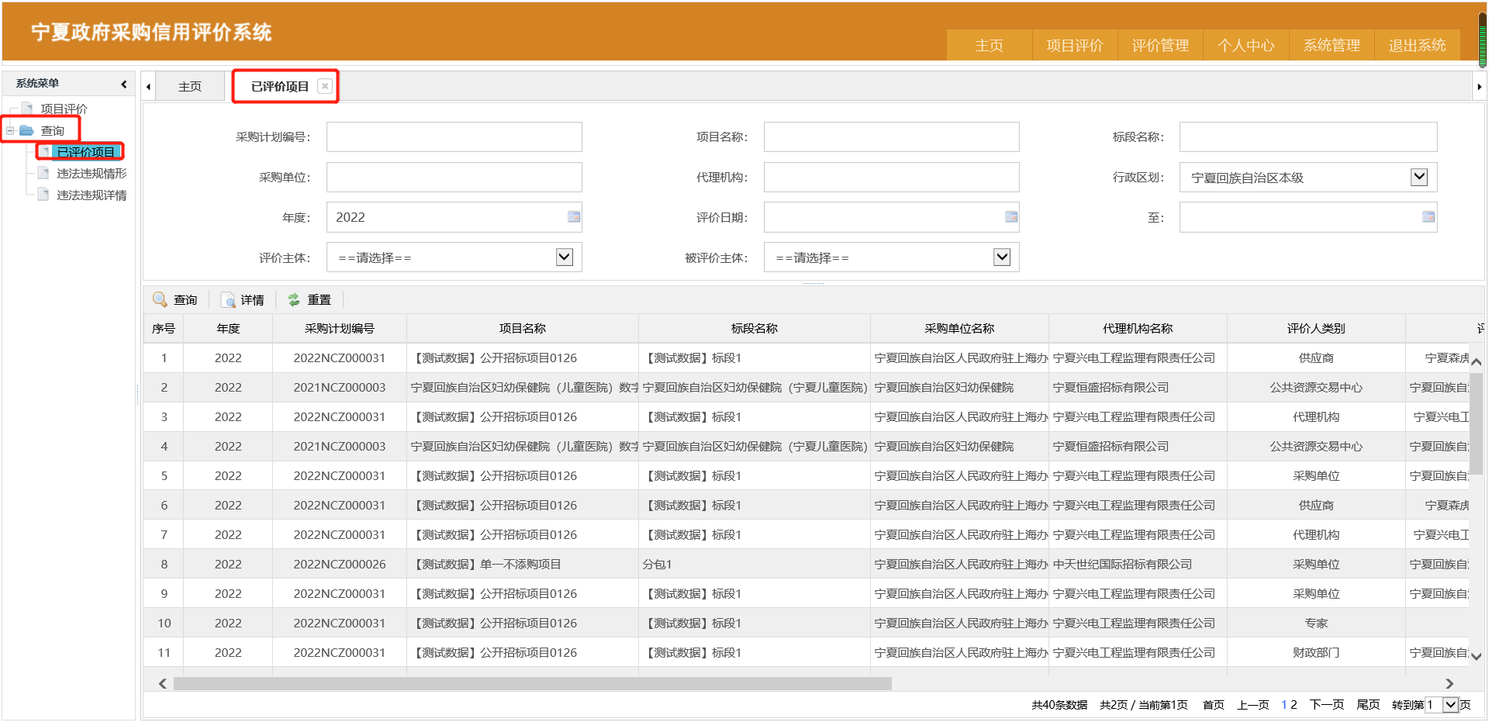

3.2.1.1已评价项目详情查看
列表页中选中需要查看的项目信息，点击按钮域“查看”按钮，即可查看该条项目评价信息详情。
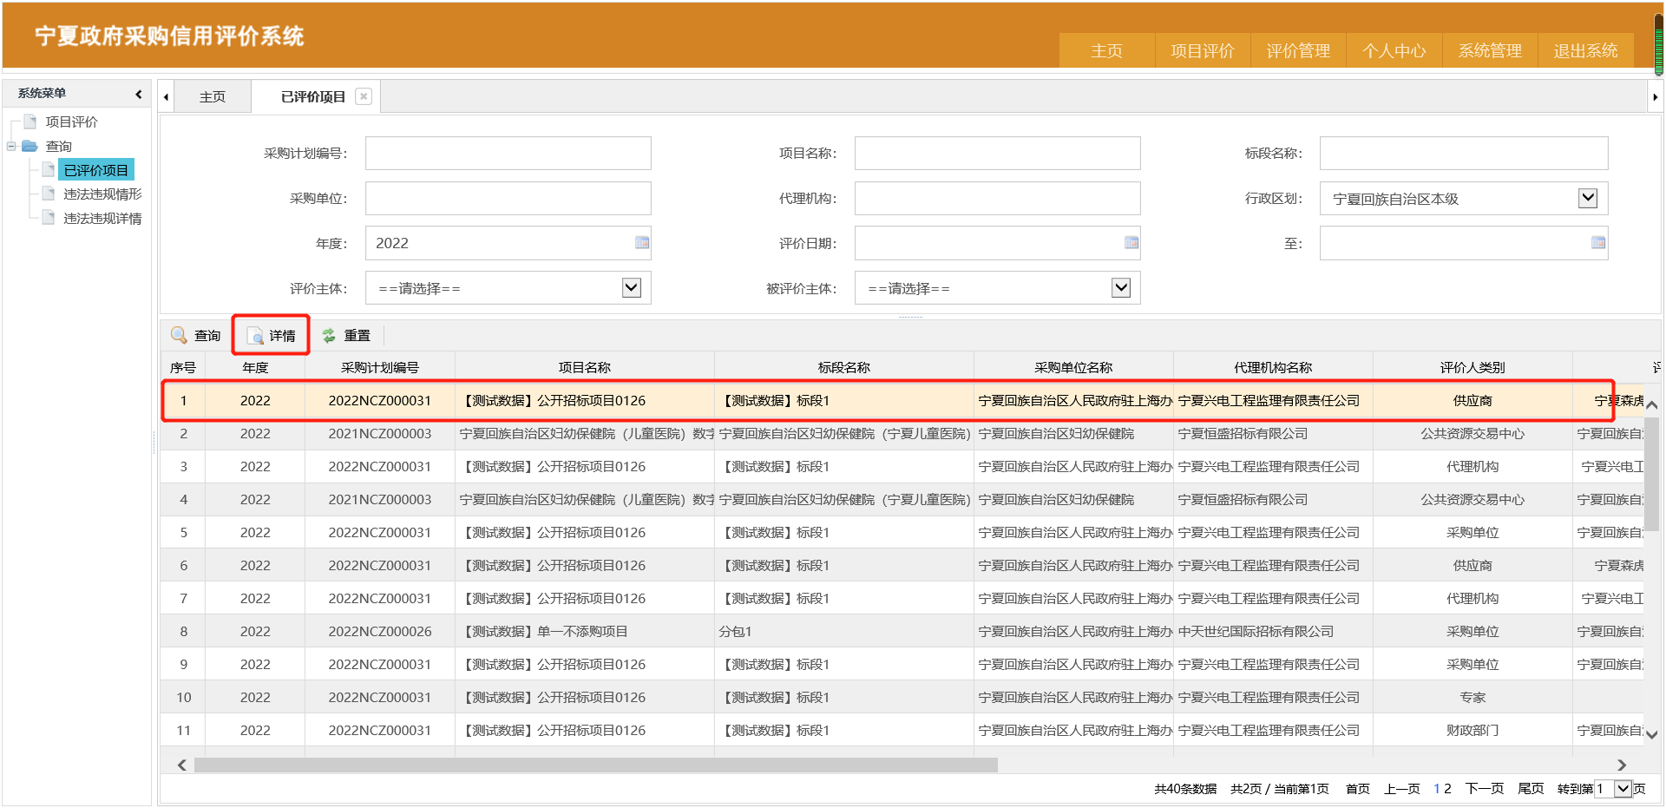
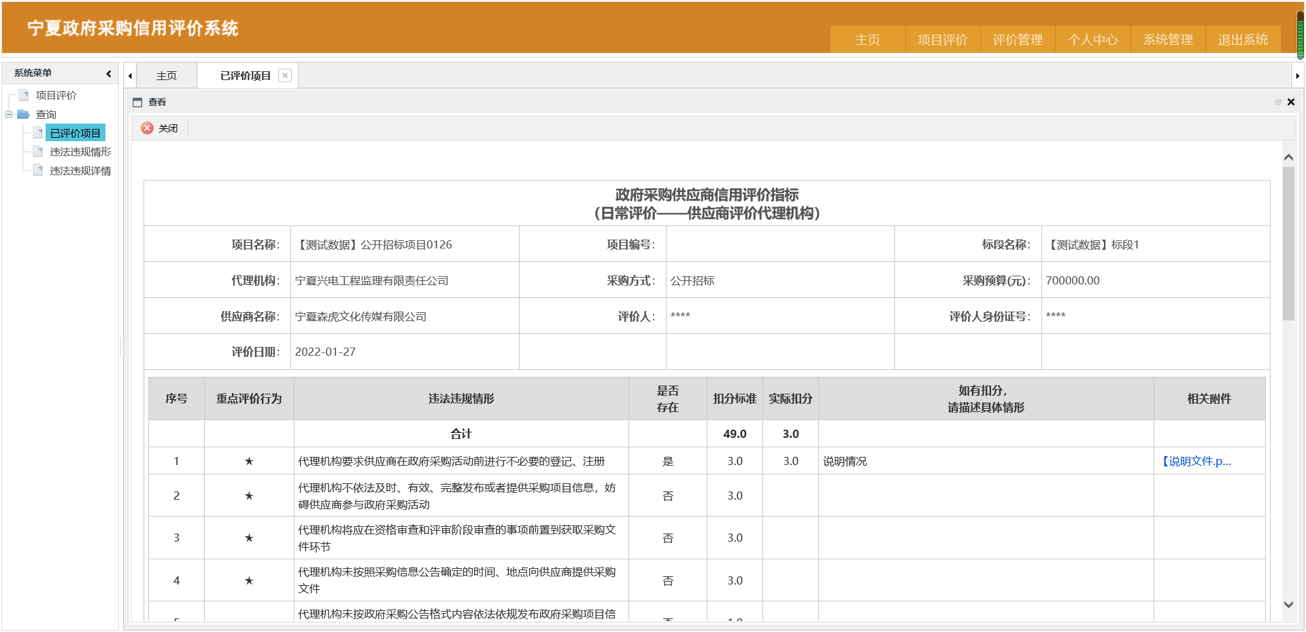

3.2.1.2查询条件重置
当查询条件区的内容过多需一键清除查询条件时，可点击按钮域中的“重置”按钮，所有的查询条件当即为空。
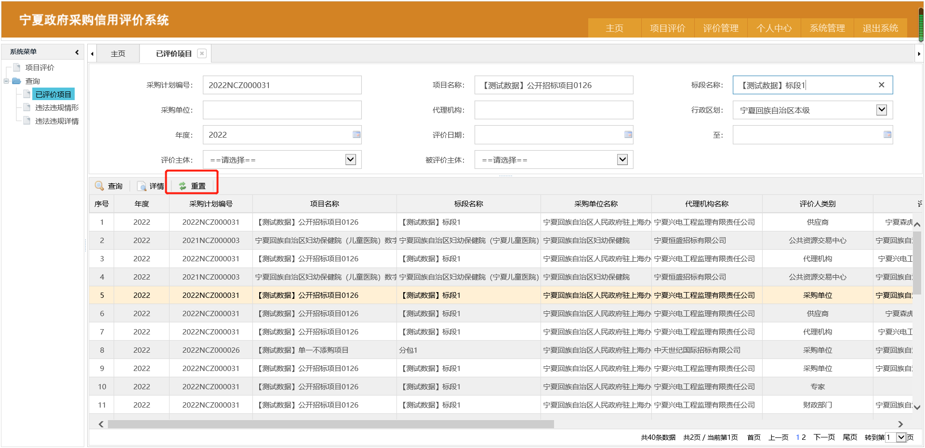
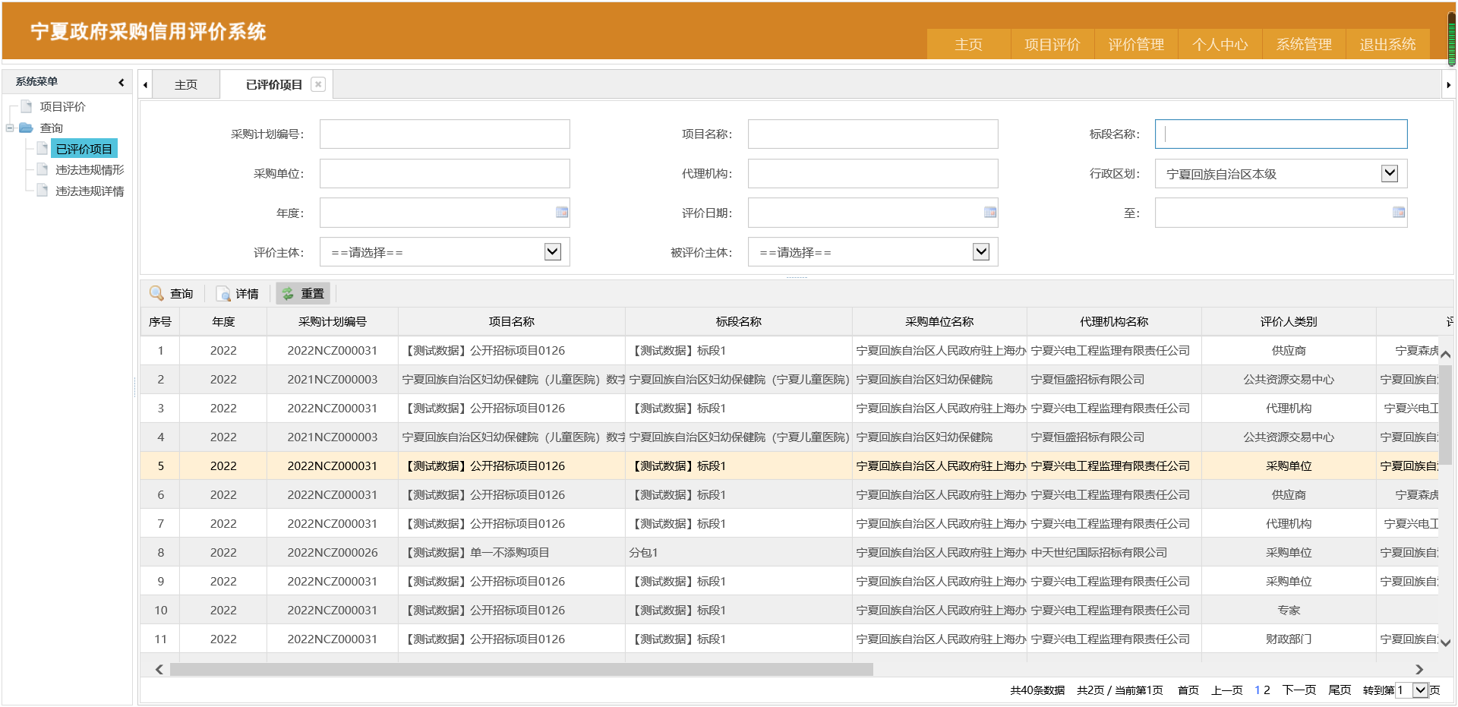

3.2.2违法违规情形
违法违规情形是评价人（财政部门、采购中心、供应商、采购人、代理机构、专家）对被评价人（采购单位、供应商、代理机构、专家）评价中涉及到扣分项，被评价人未提出异议申请或异议申请不成立的违法违规行为数量统计的功能。
点击左侧导航树查询下“违法违规情形”节点，如下图所示，可根据查询条件区的“违法违规情形”、“年度”、“被评价人类别”、“评价日期”等信息执行查询操作。
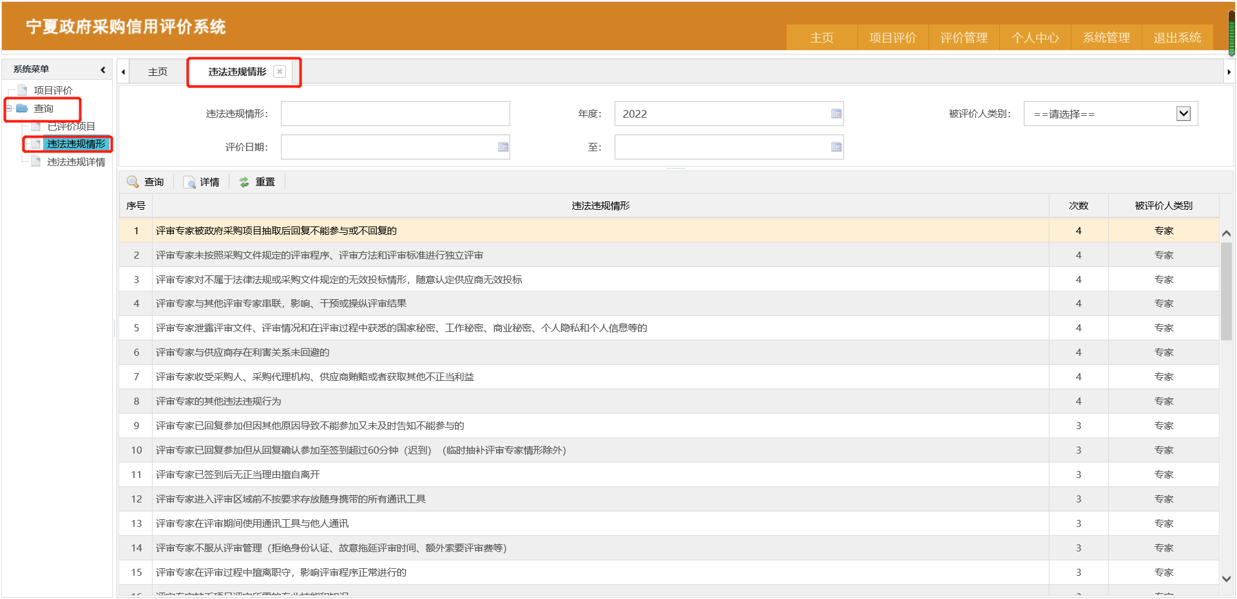

3.2.2.1违法违规情形查看
列表页中选中某条具体的违法违规行为，点击按钮域“详情”按钮，可查看该违法违规行为下多条评价相关信息。
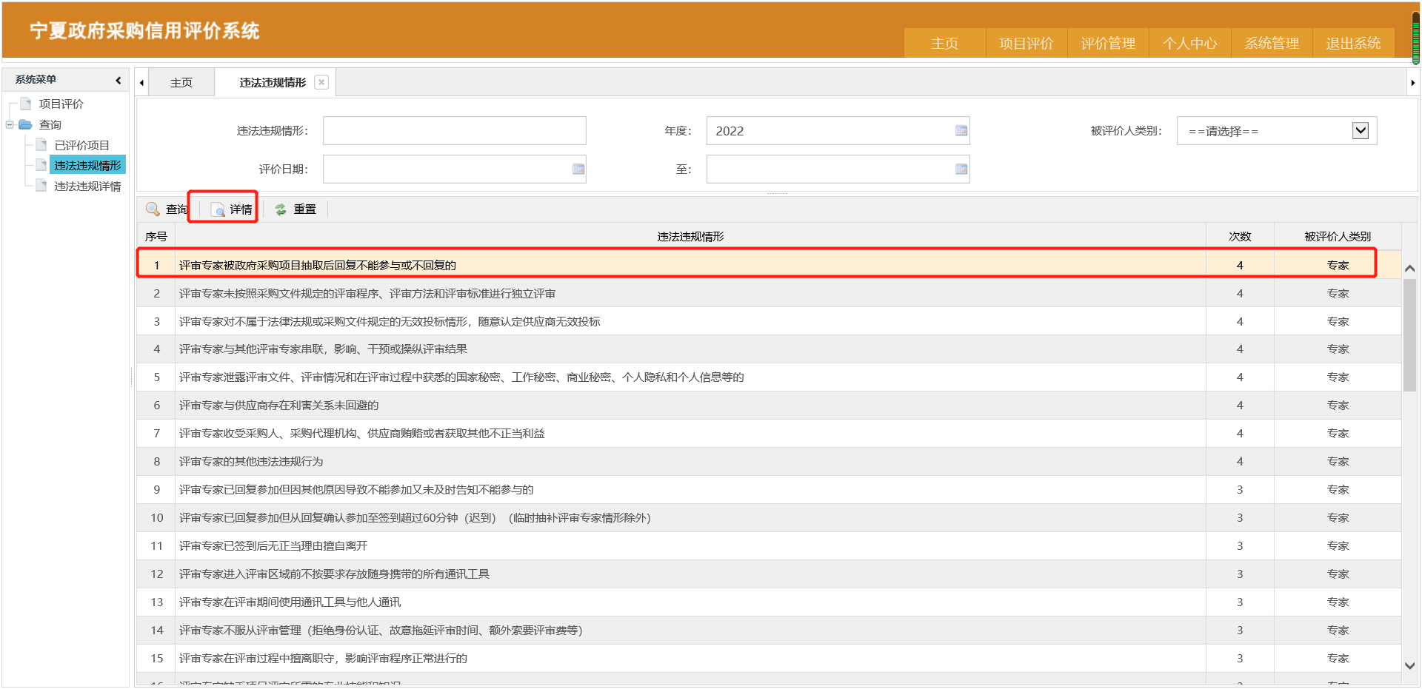
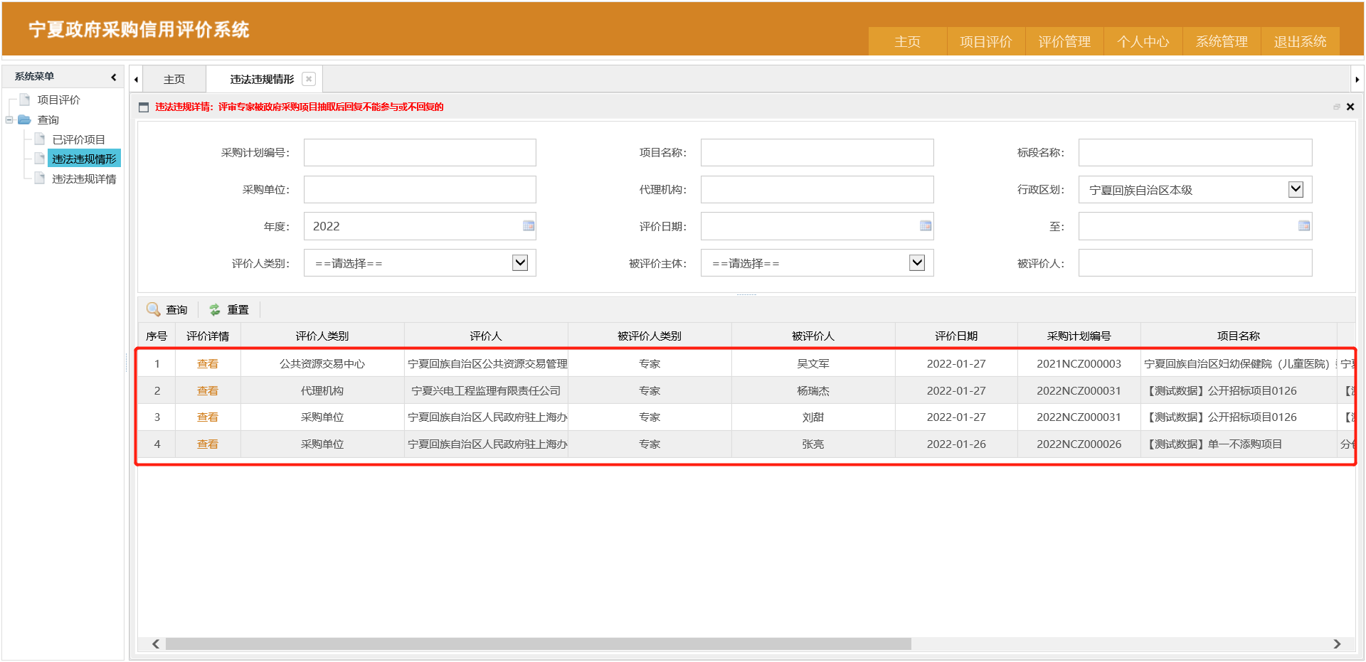

3.2.2.2查询条件重置
当查询条件区的内容过多需一键清除查询条件时，可点击按钮域中的“重置”按钮，所有的查询条件当即为空。
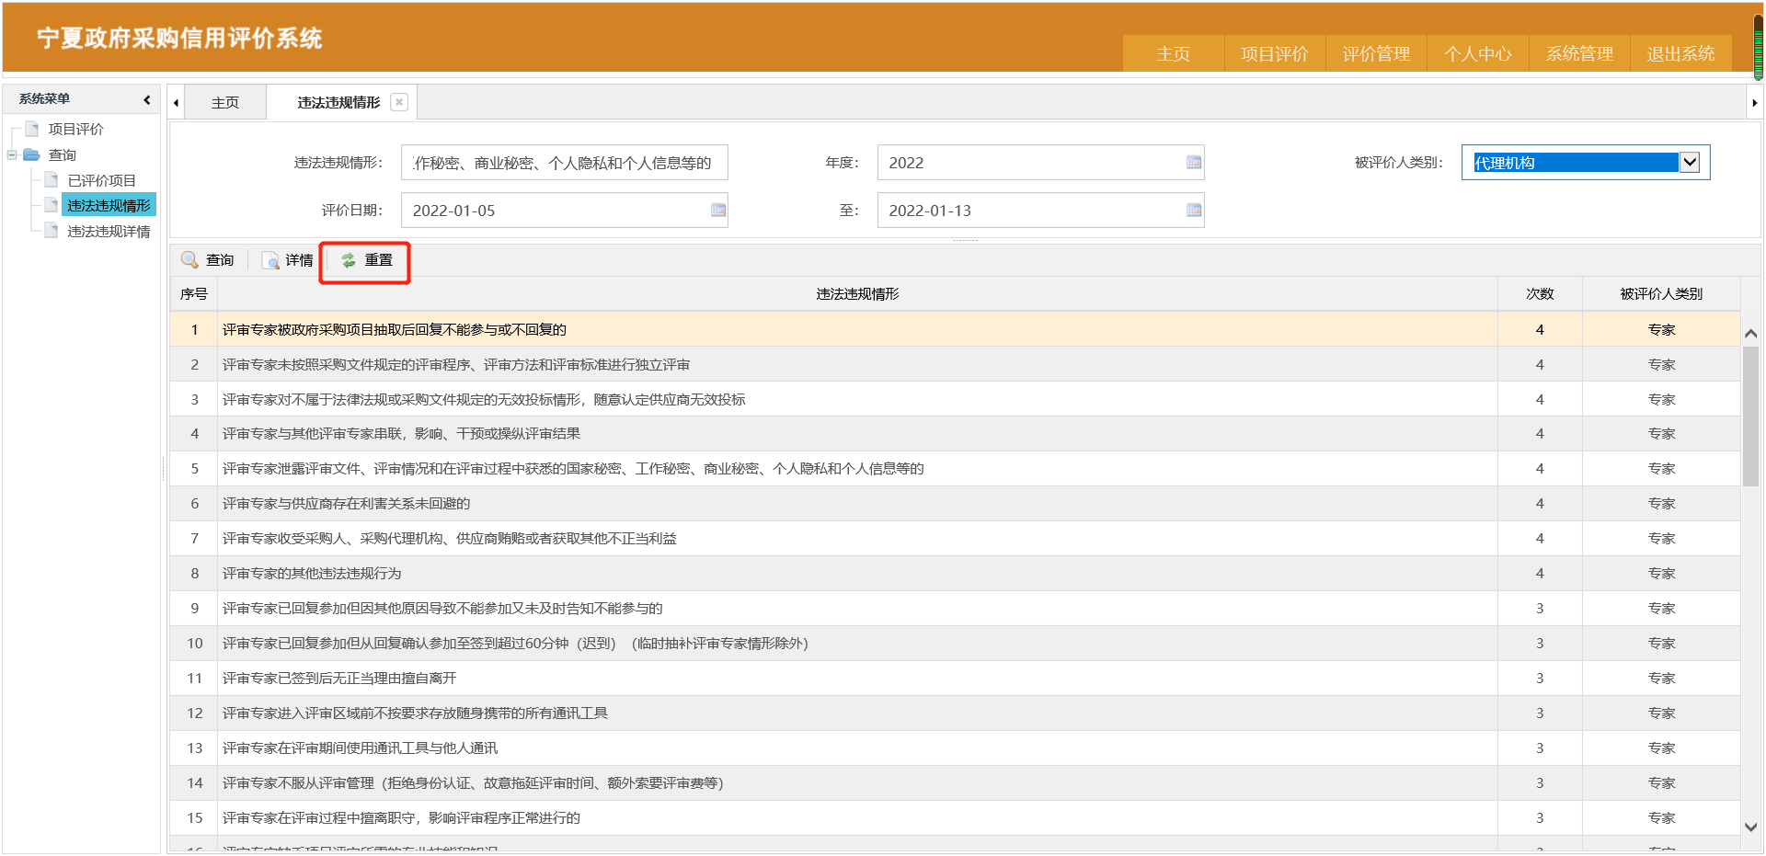
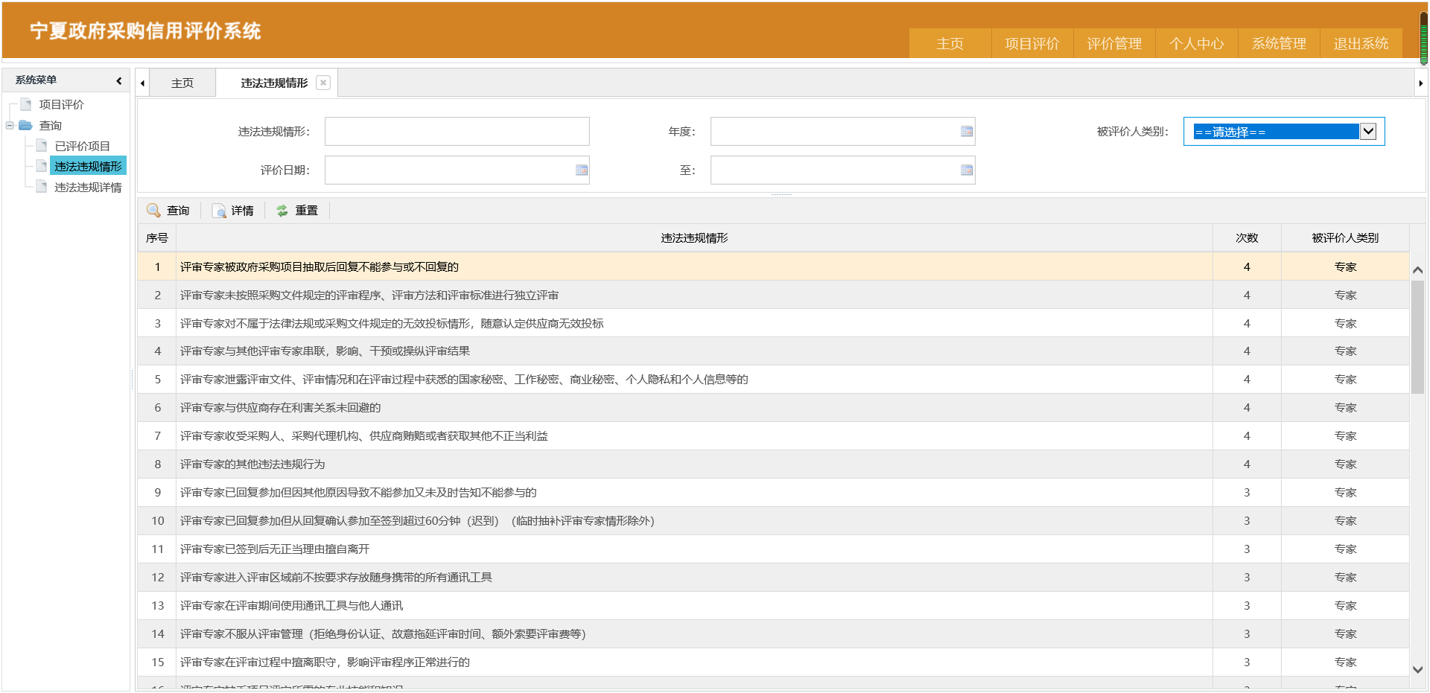

3.2.3违法违规详情
违法违规详情是评价人（财政部门、采购中心、供应商、采购人、代理机构、专家）对被评价人（采购单位、供应商、代理机构、专家）评价中涉及到扣分项，被评价人未提出异议申请或异议申请不成立的违法违规行为的项目详情查询查看的功能。
点击左侧导航树查询下“违法违规详情”节点，如下图所示，可根据查询条件区的“采购计划编号”、“项目名称”、“标段名称”、“采购单位”、“代理机构”等信息执行查询操作。
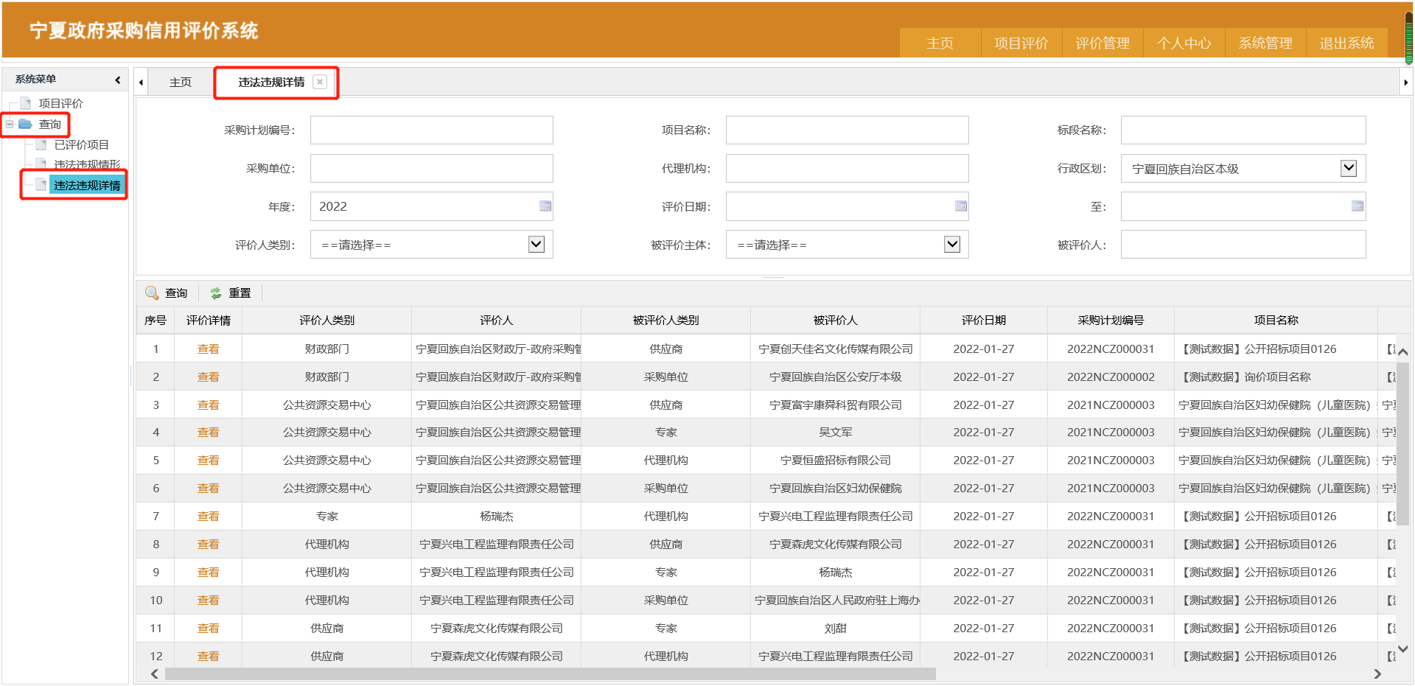

3.2.3.1违法违规详情查看
点击列表区域“评价详情”下的“查看”，新弹窗即可显示该条评价下的详细信息。
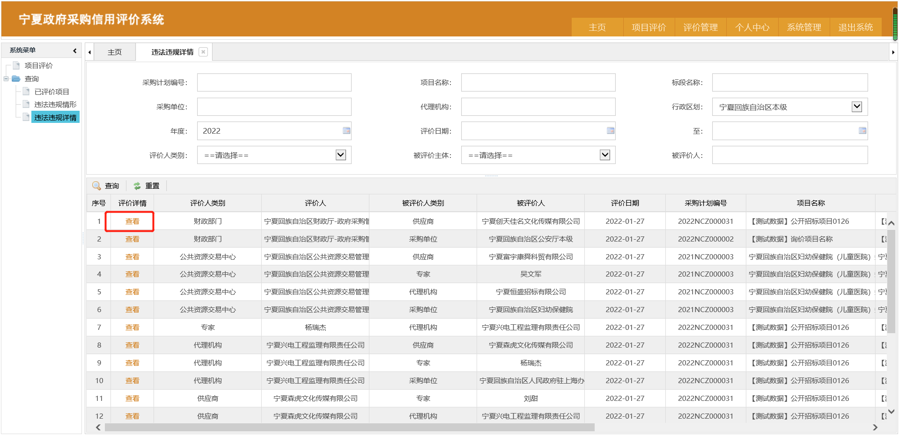
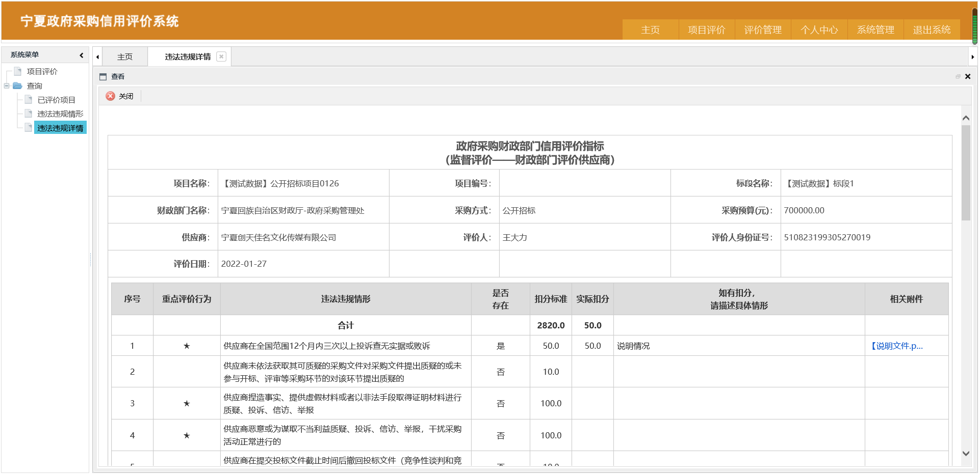

3.2.3.2查询条件重置
当查询条件区的内容过多需一键清除查询条件时，可点击按钮域中的“重置”按钮，所有的查询条件当即为空。


